Муниципальное автономное образовательное учреждение
дополнительного образования
Центр развития творчества детей и юношества Каменского района
Пензенской области

Мастер класс на тему:

«Нетрадиционные методы рисования.»
«Одуванчики.»

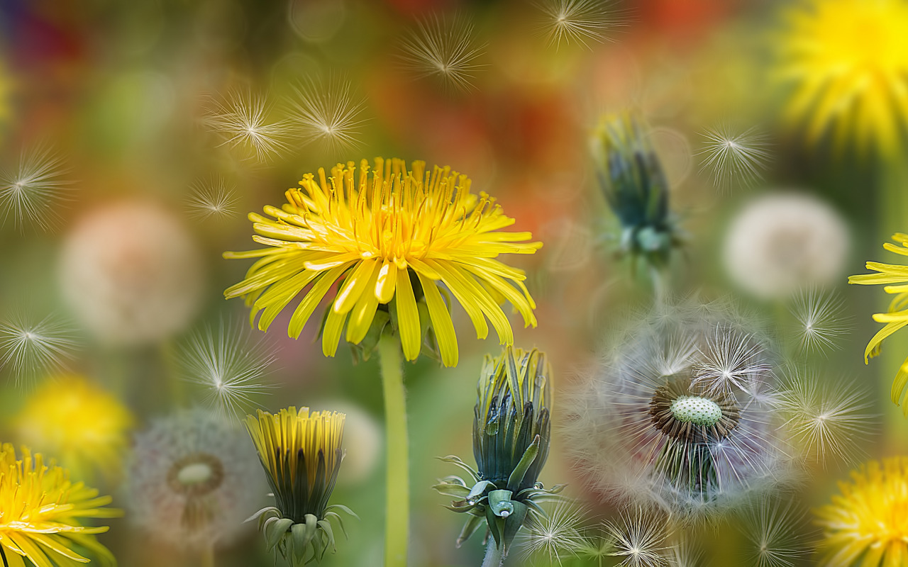

Выполнила: педагог дополнительного образования
Кузнецова Светлана Борисовна

2018
Мастер – класс «Нетрадиционные методы рисования»
Техники рисования
1. Традиционные
2. Нетрадиционные
Техника рисунка - это совокупность приёмов и средств, применяемых
художником. Художники включают в это понятие технику линии, тушёвки,
определённую манеру рисунка и письма, способ использования тех или иных
материалов (бумаги, холста, дерева, карандашей, угля, красок) в соответствии с их свойствами и изобразительными возможностями.
Техники бывают традиционными и нетрадиционными. Под традиционной
техникой подразумеваются приёмы, используемые для развития
воображения, творчества. Это использование в работе цветных карандашей,
фломастеров, гуаши, акварели без внесения различных дополнительных
средств и способов. К традиционным техникам относят и карандашный графический рисунок.
Нетрадиционные техники рисования - это когда, помимо обычных инструментов, будут использоваться нетрадиционные : уголь, свеча, мелок, спица для вязания, зубная щётка, крупа, листья, травы, целлофан, пористые губки, песок, жидкое тесто, пластилин и даже шоколад.
При обучении рисованию часто используют нетрадиционные техники. Ведь детское изобразительное творчество –это мир ярких,удивительных образов, которые поражают взрослых своей непосредственностью, буйством фантазии, оригинальностью.
Нетрадиционные техники рисования позволяют преодолеть чувство
страха, неуверенности себе, в своих способностях. Ведь в такой работе не важен результат, важно экспериментаторство. Ведь мы любим, пробовать всё новое, смешивать, наблюдать. Некоторым юным художникам сразу сложно рисовать на белом, чересчур чистом листе, боязнь его испортить очень сильна.
Поэтому можно тонировать белую бумагу растворимым кофе, акварелью, каплями и брызгами краски, промачиванием капель и брызг, зелёным, малиновым и чёрным чаем, солью для создания фактуры, мыльными пузырями, крапинками от гранул кофе. Большинство нетрадиционных техник относится спонтанному рисованию, когда изображение получается не в результате использования специальных изобразительных приёмов, а как эффект игровой манипуляции.

Мастер – класс «Одуванчики» -рисуем пушистое
Цель: Выполнение рисунка в нетрадиционной технике.
Задачи: - познакомиться с нетрадиционной техникой рисования – метод "тычка";
- развивать творческие способности;
- учиться быть аккуратным при работе с гуашью.
Назначение: Данный мастер-класс будет полезен воспитателям, педагогам дополнительного образования, учителям начальных классов. Так же им могут воспользоваться творческие люди и родители, самостоятельно занимающиеся со своими детьми.
Описание: Мастер- класс даёт возможность нарисовать самостоятельно цветок – одуванчик. Не требует особых художественных навыков. Подробное описание и пошаговые фото сделают процесс рисования лёгким и результативным.
Материалы: лист формата А4, гуашь, стакан для воды, салфетка из хлопчатобумажной ткани, щетинковая кисть, рисуем сухой кистью, и обычная тонкая кисть №1,2

Ход работы:
Лето! Лето! Вокруг лето!
Столько ярких красок, душистых трав и пёстрых цветов. Красота нашей природы просто завораживает!
Синева васильков,

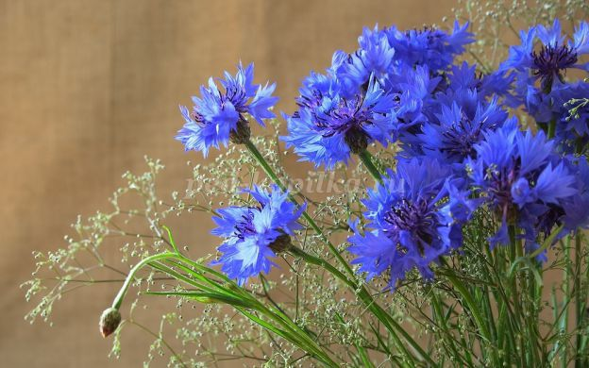
солнечная красота одуванчиков,

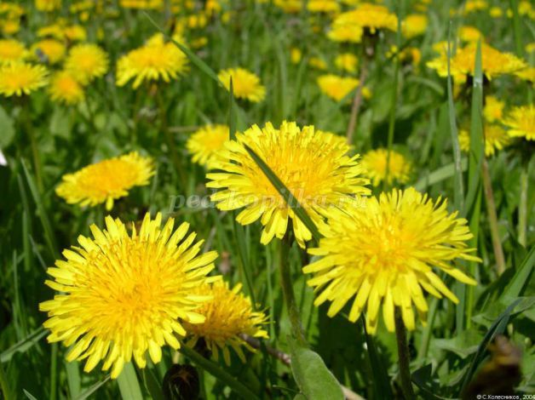

нежная белизна ромашек!!! Сколько душистых трав, трещащих кузнечиков и гудящих стрекоз…

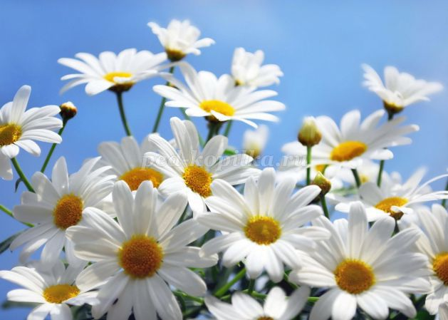
Сегодня мы с Вами нарисуем …. А что нарисуем, нам подскажет загадка!
«В детстве-с жёлтой головой,
В юности-совсем седой,
А вот старым-не бывает,
Пухом белым-улетает!» (Е. Телушкина)
Конечно же это одуванчик!
Вот он красавец!

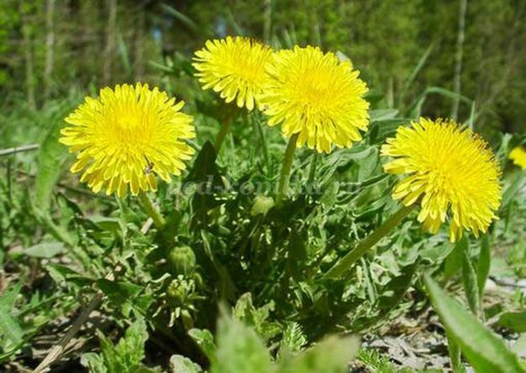
Одуванчик нам знаком маленьким солнышком и белым пушистиком.

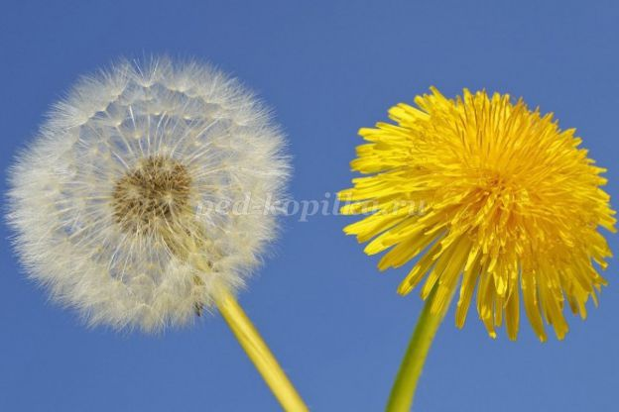

Одува́нчик (лат. Taráxacum) — род многолетних травянистых растений семейства Астровые, или Сложноцветные (Asteraceae). Типовой вид рода — Одуванчик лекарственный — хорошо известное растение с розеткой прикорневых листьев и крупными ярко-жёлтыми соцветиями-корзинками из язычковых цветков. В ненастную погоду и на ночь корзинка закрывается. На вершине вытянутого носика семянки имеется множество волосков, с их помощью плод одуванчика может перелетать в воздушных потоках на большие расстояния. Согласно энциклопедии.
Литературное одуванчик — одно из многих названий этого общеизвестного растения. В. И. Даль приводит форму без уменьшительного суффикса одуван^{[4]}. Слово образовано с суффиксом -ан (активным в северо-восточных и уральских говорах) от глагольной формы оду́ть, равной литературному обдуть. В этом названии отражается особенность растения — его опушённые семянки сносятся ветром или лёгким дуновением^{[5]}.

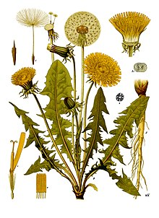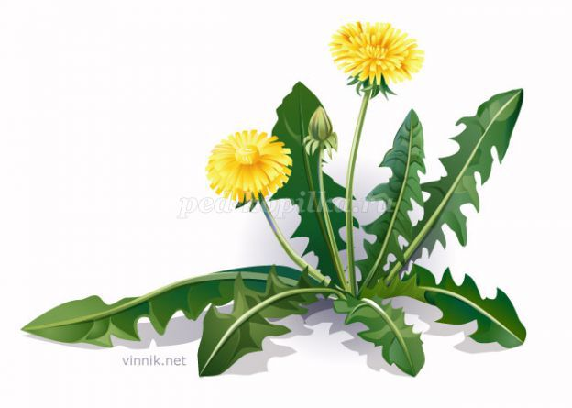

А если подуть на него, то он разлетается.
И его семена разлетаются далеко вокруг.

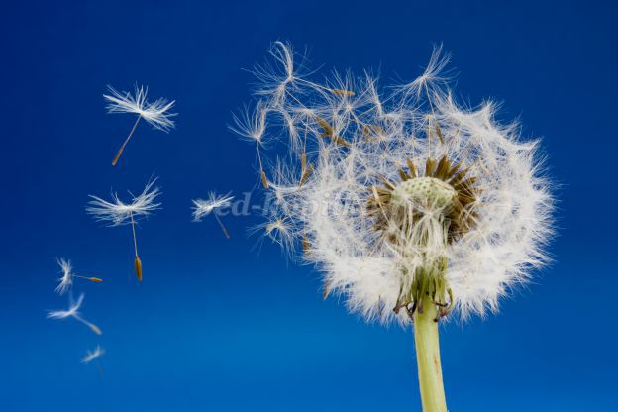
Мы с Вами будем рисовать вот такой одуванчик:

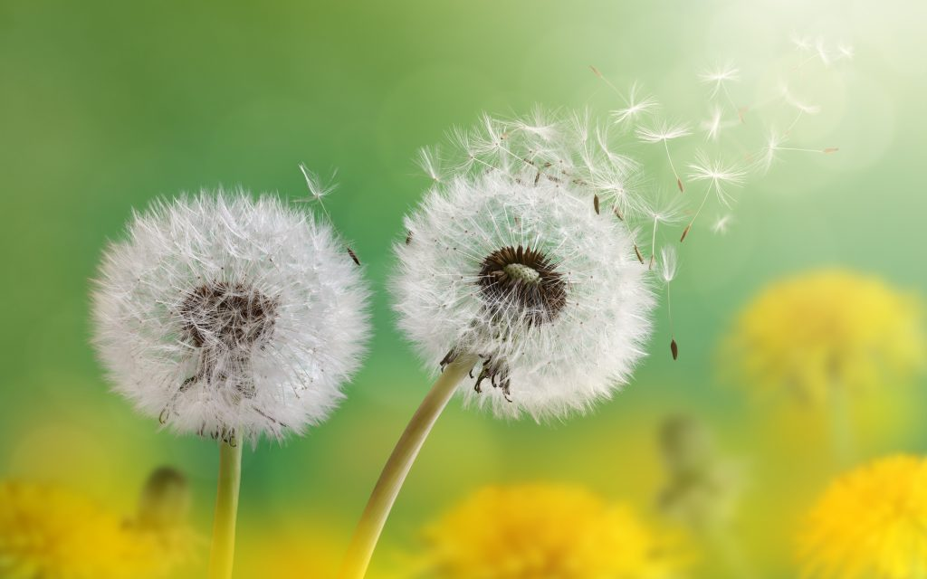
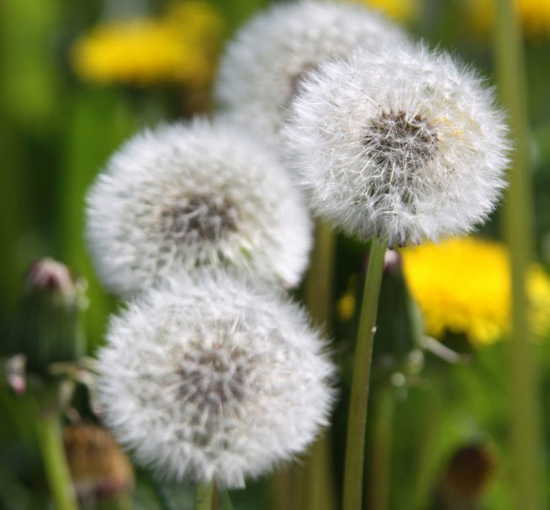

Для работы нам понадобиться цветной лист бумаги, гуашь, три кисточки: обычные беличьи №3 и №2, и твёрдая щетина стаканчик с водой и тканевая салфеточка.
Рисовать стебель и листочки мы будем обычным, привычным для нас способом. А вот цветочки нетрадиционным способом- методом «тычка». Этот метод используется для рисования пушистых животных, цветов, изображения снега, салюта. Необычен он тем, что перед началом рисования не стоит обмакивать кисть в воду, это сухой способ рисования. Сухую кисть сразу обмакиваем в гуашь, она подходит больше всего, но нужно помнить, что гуашь должна быть густой и не засохшей. Обмакивать в гуашь нужно лишь кончик кисточки. Кисть держим строго вертикально, наносим рисунок прикладывая кисточку к листу, как бы «тыча» в него. Отсюда и название – метод «тычка».
1.Мазок –тычок –выполняем белой краской одуванчики в форме окружности
Перед началом выполнения работы давайте познакомимся с методом нашего рисования.
Позвольте представить – Метод «тычка», а если более правильно, то рисование жёсткой полусухой кистью методом «тычка».
Не пугайтесь. Берите лист белой бумаги и кисть щетину. Самый кончик кисточки обмакиваем в гуашь, держа кисточку строго вертикально по отношению к поверхности стола. Немного краски и начинаем «Тыкать» в лист бумаги.
Да, да, да! Именно тычем, отсюда и название – метод «Тычка». Здесь нет привычных нам мазков. После того, как цвет «кончился» и кисточка не рисует, снова обмакиваем в краску и вперёд!
Подсказочка! Первый «тычок» лучше делать на дополнительном листе, черновике, чтобы последующие «тычки» на фоне работы были более равномерные по своей окраске.
Если Вам нужно поменять цвет, то промываем кисточку в стаканчике с водой, насухо протираем тканевой салфеткой и снова опускаем в нужный нам цвет. Не забывайте, только самый кончик кисти опускается в краску!
Главное правило: кисть не смачивается водой перед началом рисования, а сразу сухая опускается в гуашь!!!
2.жетой краской – рисуем цветущие и нераспустившиеся цветы
3. рисуем траву, листики
4. рисуем парашютики семян
5.можем побрызгать для усиления эффекта
Первый «тычок» делаем на дополнительном листе, чтобы последующие «тычки» были равномерным цветом.
Попробовали? Тогда вперёд! Навстречу творчеству! Начинаем!

